习题12

12.1选择题
（1）在双缝干涉实验中，为使屏上的干涉条纹间距变大，可以采取的办法是（ ）
(A) 使屏靠近双缝．
(B) 使两缝的间距变小．
(C) 把两个缝的宽度稍微调窄．
(D) 改用波长较小的单色光源．
[答案：B]

（2）两块平玻璃构成空气劈形膜，左边为棱边，用平行单色光垂直入射．若上面的平板玻璃以棱边为轴，沿逆时针方向做微小转动，则干涉条纹的（ ）
(A) 间隔变小，并向棱边方向平移．
(B) 间隔变大，并向远离棱边方向平移．
(C) 间隔不变，向棱边方向平移．
(D) 间隔变小，并向远离棱边方向平移．
[答案：A]

（3）一束波长为λ的单色光由空气垂直入射到折射率为n的透明薄膜上，透明薄膜放在空气中，要使反射光得到干涉加强，则薄膜最小的厚度为（ ）
(A) λ / 4 ． (B) λ / (4n)．
(C) λ / 2 ． (D) λ / (2n)．
[答案：B]

（4）在迈克耳孙干涉仪的一条光路中，放入一折射率为n、厚度为d的透明薄片，放入后，这条光路的光程改变了（ ）
(A) 2 ( n-1 ) d． (B) 2nd．
(C) 2 ( n-1 ) d+λ / 2． (D) nd．
(E) ( n-1 ) d．
[答案：A]

（5）在迈克耳孙干涉仪的一条光路中，放入一折射率为n 的透明薄膜后，测出两束光的光程差的改变量为一个波长λ，则薄膜的厚度是（ ）
(A) λ / 2 ． (B) λ / (2n)．
(C) λ / n ． (D) λ / [2(n-1)]．
[答案：D]

12.2 填空题
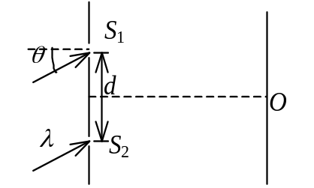
（1）如图所示，波长为λ的平行单色光斜入射到两缝的距离为d的双缝上，入射角为θ．在图中的屏幕中央O处(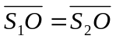)，两束相干光的相位差为________________．
[答案：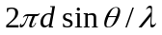]

（2）在双缝干涉实验中，所用单色光的波长为λ＝562.5 nm (1 nm＝10⁻⁹ m)，双缝与观察屏的距离D＝1.2 m，若测得屏上相邻明条纹的间距为Δx＝1.5 mm，则双缝的间距d＝__________________________．
[答案：0.45mm]

（3）波长λ＝600 nm的单色光垂直照射到牛顿环装置上，第2级明环与第5级明环所对应的空气膜厚度之差为____________nm．(1 nm=10⁻⁹ m)
[答案：900nm ]

（4）在杨氏双缝干涉实验中，整个装置的结构不变，将其全部由空气中浸入水中，则干涉条纹的间距将变 。（填“疏”或“密”）
[答案：密 ]

（5）在杨氏双缝干涉实验中，光源沿平行于缝S₁、S₂连线方向向下做微小移动，则屏幕上的干涉条纹将向 方移动。
[答案：上 ]

（6）在杨氏双缝干涉实验中，用一块透明的薄云母片盖住下面的一条缝，则屏幕上的干涉条纹将向 方移动。
[答案：下 ]

（7）由两块平玻璃构成空气劈形膜，左边为棱边，用平行单色光垂直入射．若上面的平板玻璃以垂直于下面的平板玻璃的方向向上平移，则干涉条纹将向 平移，并且条纹的间距将 。
[答案：棱边，保持不变 ]

12.3 某单色光从空气射入水中，其频率、波速、波长是否变化?怎样变化?
解: 不变，为波源的振动频率；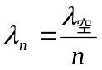变小；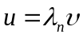变小．

12.4 什么是光程? 在不同的均匀介质中，若单色光通过的光程相等，其几何路程是否相同?其所需时间是否相同?在光程差与相位差的关系式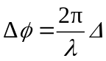中,光波的波长要用真空中的波长,为什么?
解: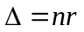．不同媒质若光程相等，则其几何路程定不相同；其所需时间相同，为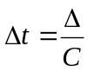．
因为中已经将光在介质中的路程折算为光在真空中所走的路程。

12.5 用劈尖干涉来检测工件表面的平整度，当波长为的单色光垂直入射时,观察到的干涉条纹如题12.5图所示，每一条纹的弯曲部分的顶点恰与左邻的直线部分的连线相切．试说明工件缺陷是凸还是凹?并估算该缺陷的程度．
解: 工件缺陷是凹的．故各级等厚线(在缺陷附近的)向棱边方向弯曲．按题意，每一条纹弯曲部分的顶点恰与左邻的直线部分连线相切，说明弯曲部分相当于条纹向棱边移动了一条，故相应的空气隙厚度差为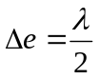，这也是工件缺陷的程度．
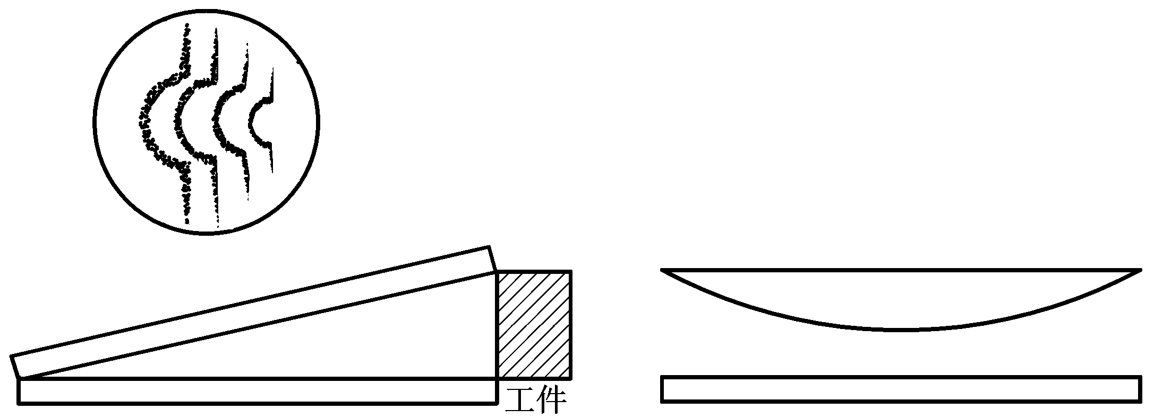
题12.5图 题12.6图

12.6 如题13.6图所示，牛顿环的平凸透镜可以上下移动，若以单色光垂直照射，看见条纹向中心收缩，问透镜是向上还是向下移动?
解: 条纹向中心收缩，透镜应向上移动．因相应条纹的膜厚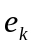位置向中心移动．

12.7 在杨氏双缝实验中，两缝间距=0.20 mm，缝、屏间距＝1.0 m.
(1) 若第2级明条纹到屏幕中心的距离为6.0 mm，计算此单色光的波长；
(2) 求相邻两明条纹间的距离．
解: (1)由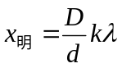知，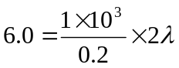，
∴ 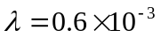 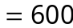nm
(2) 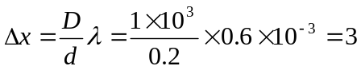

12.8 在双缝装置中，用一很薄的云母片(n=1.58)覆盖其中的一条缝，结果使屏幕上的第7级明条纹恰好移到屏幕中央原零级明纹的位置．若入射光的波长为550 nm，求此云母片的厚度．
解: 设云母片厚度为，则由云母片引起的光程差为
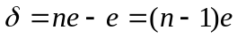
按题意 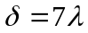
∴ 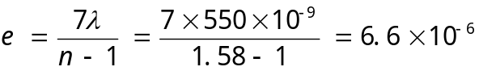 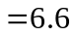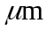

12.9 劳埃德镜干涉装置如题12.9图所示，镜长为30cm，狭缝光源S在离镜左边20cm的平面内，与镜面的垂直距离为2.0mm，光源的波长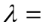7.2×10⁻⁷m，试求位于镜右边缘的屏幕上第1条明条纹到镜边缘的距离．
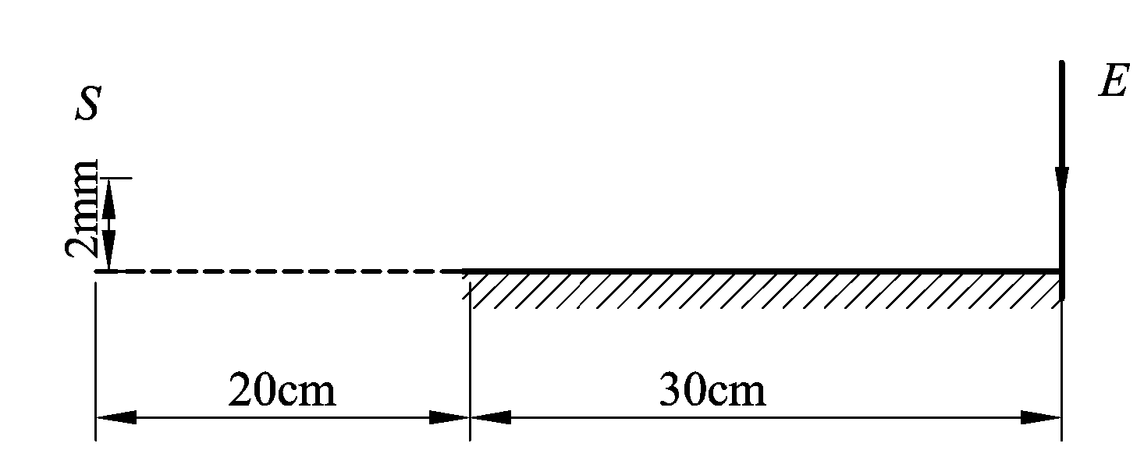
题12.9图

解: 镜面反射光有半波损失，且反射光可视为虚光源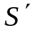发出．所以由与发出的两光束到达屏幕上距镜边缘为处的光程差为
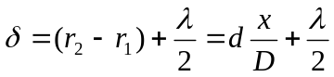
第一明纹处，对应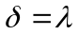
∴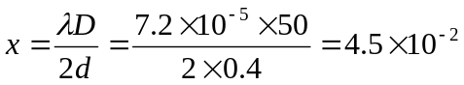

12.10 一平行单色光波垂直照射在厚度均匀的薄油膜上，油膜覆盖在玻璃板上．油的折射率为1.30，玻璃的折射率为1.50，若单色光的波长可由光源连续可调，可观察到500nm与700nm这两个波长的单色光在反射中消失．试求油膜层的厚度．
解: 油膜上、下两表面反射光的光程差为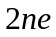，由反射相消条件有
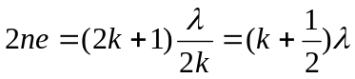 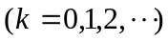 ①
当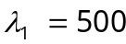nm时，有
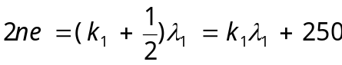 ②
当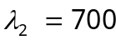nm时，有
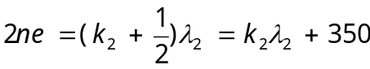 ③
因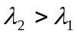，所以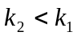;又因为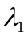与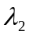之间不存在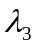满足
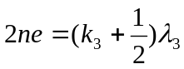式
即不存在 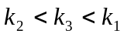的情形，所以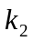、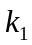应为连续整数，
即 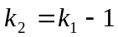 ④
由②、③、④式可得：
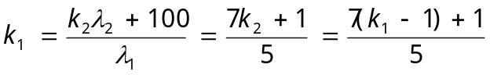
得 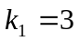
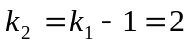
可由②式求得油膜的厚度为
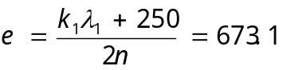nm

12.11 白光垂直照射到空气中一厚度为380 nm的肥皂膜上，设肥皂膜的折射率为1.33，试问该膜的正面呈现什么颜色?背面呈现什么颜色?
解: 由反射干涉相长公式有
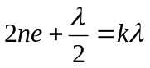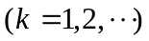
得 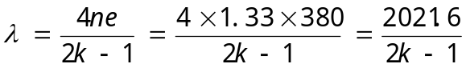
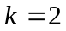, 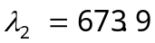nm (红色)
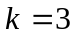, 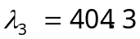 nm (紫色)
所以肥皂膜正面呈现紫红色．
由透射干涉相长公式 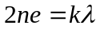
所以 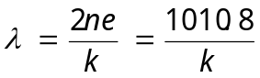
当时， =505.4 nm (绿色)
故背面呈现绿色．

12.12 在折射率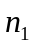=1.52的镜头表面涂有一层折射率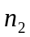=1.38的Mg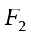增透膜，如果此膜适用于波长=550nm的光，问膜的厚度应取何值?
解: 设光垂直入射增透膜，欲透射增强，则膜上、下两表面反射光应满足干涉相消条件，即
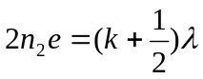
∴ 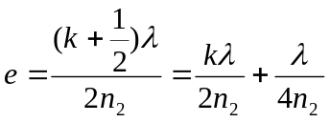
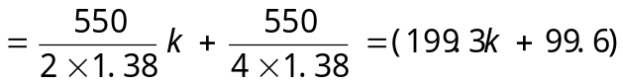nm
令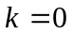，得膜的最薄厚度为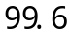nm．
当为其他整数倍时，也都满足要求．

12.13 如题12.13图，波长为680nm的平行光垂直照射到＝0.12m长的两块玻璃片上，两玻璃片一边相互接触，另一边被直径=0.048mm的细钢丝隔开．求：
(1) 两玻璃片间的夹角.
(2) 相邻两明条纹间空气膜的厚度差.
(3) 相邻两暗条纹的间距.
(4) 在这0.12 m内呈现的明条纹的数目.
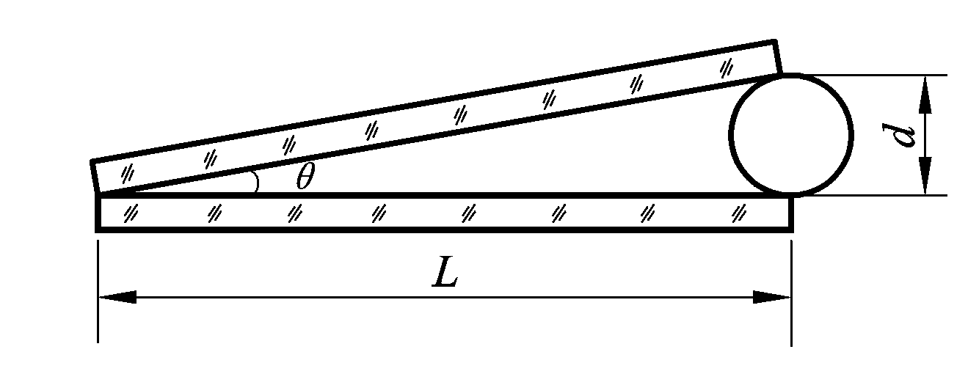
题12.13图

解: (1)由图知，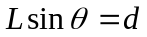，即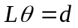
故 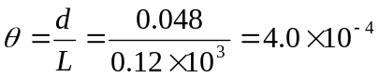(弧度)
(2)相邻两明条纹空气膜厚度差为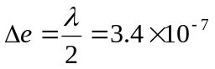
(3)相邻两暗纹间距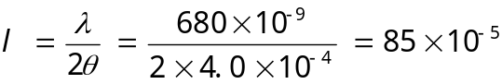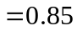
(4)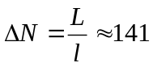条

12.14 用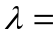500nm的平行光垂直入射劈形薄膜的上表面，从反射光中观察，劈尖的棱边是暗纹．若劈尖上面介质的折射率大于薄膜的折射率(=1.5)．
(1)求膜下面介质的折射率与的大小关系；
(2)求第10条暗纹处薄膜的厚度；
(3)使膜的下表面向下平移一微小距离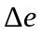，干涉条纹有什么变化?若=2.0 m，原来的第10条暗纹处将被哪级暗纹占据?
解: (1) 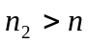．因为劈尖的棱边是暗纹，对应光程差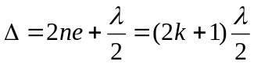，膜厚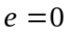处，有，只能是下面媒质的反射光有半波损失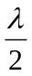才合题意；
(2) 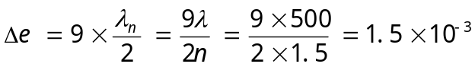
(因个条纹只有个条纹间距)
(3)膜的下表面向下平移，各级条纹向棱边方向移动．若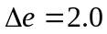μm，原来第条暗纹处现对应的膜厚为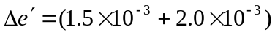
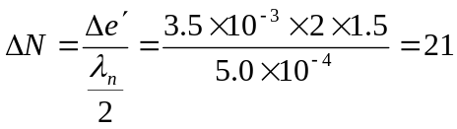
现被第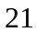级暗纹占据．

12.15 (1)若用波长不同的光观察牛顿环，＝600nm，＝450nm，观察到用波长为的光时的第k个暗环与用波长为的光时的第k+1级暗环重合，已知透镜的曲率半径是190cm．求用波长为的光时第k级暗环的半径．
(2)在牛顿环实验中，波长为500nm的光的第5级明环与用波长为的光的第6级明环重合，求未知波长．
解: (1)由牛顿环暗环公式
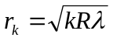
据题意有 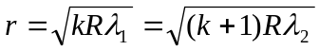
∴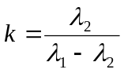，代入上式得
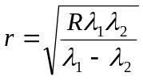
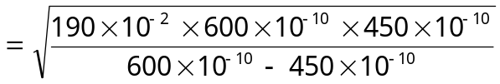
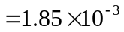
(2)用nm照射，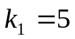级明环与的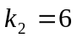级明环重合，则有
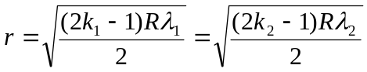
∴ 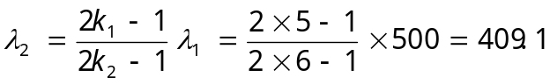nm

12.16 当牛顿环装置中的透镜与玻璃之间的空间充以液体时，第10级亮环的直径由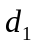＝1.40×10⁻²m变为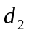＝1.27×10⁻²m，求液体的折射率．
解: 由牛顿环明环公式
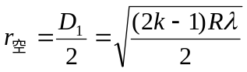
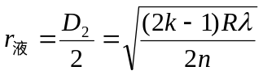
两式相除得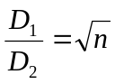，即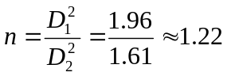

12.17 利用迈克耳逊干涉仪可测量单色光的波长．当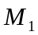移动距离为0.322mm时，观察到干涉条纹移动数为1024条，求所用单色光的波长．
解: 由 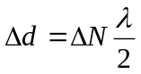
得 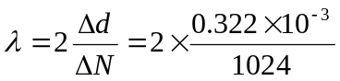
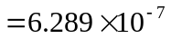 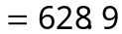nm

12.18 把折射率为=1.632的玻璃片放入迈克耳逊干涉仪的一条光路中，观察到有150条干涉条纹向一方移过．若所用单色光的波长为=500nm，求此玻璃片的厚度．
解: 设插入玻璃片厚度为，则相应光程差变化为

 